Sciences

Andrée Otte

Les métamorphoses de la grenouille

La grenouille appartient à la fois au monde aérien et au monde aquatique formant ainsi le groupe des batraciens.
La grenouille pond des œufs et, dans leur jeune âge, vit dans l’eau comme les poissons.

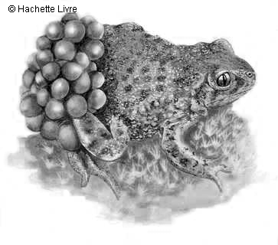

1. Les œufs, ronds, transparents, avec un point noir au centre (germe) ressemblent à des grappes de groseilles blanches.

2. Le germe grossit et au bout de six à sept jours, naît un animal qui ne ressemble en rien à sa mère grenouille : c’est un têtard.

3. Le corps du têtard comprend deux parties :une grosse « tête », formée en réalité par la tête et le tronc de l’animal et une queue plate servant à nager.

4. L’animal respire dans l’eau grâce à des branchies.

5. Au bout de quinze jours, ces branchies placées sur les côtés de la tête disparaissent pour laisser la place à des branchies internes.

6. Le têtard se nourrit d’herbes, de minuscules animaux, il possède une sorte de bec corné.

7. Les pattes de derrière apparaissent les premières ; celles de devant, ensuite.
La queue diminue et finit de disparaître.

8. Pendant ce temps, des poumons se forment et remplacent les branchies.
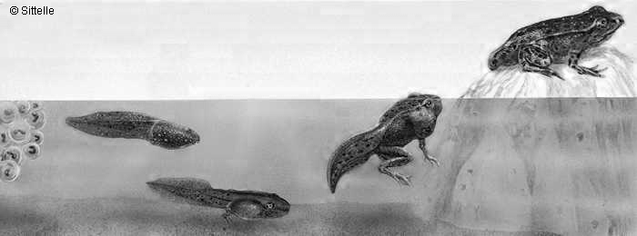

Ces transformations qui, en trois ou quatre mois, ont conduit de la larve à l’animal adulte, s’appellent des métamorphoses.

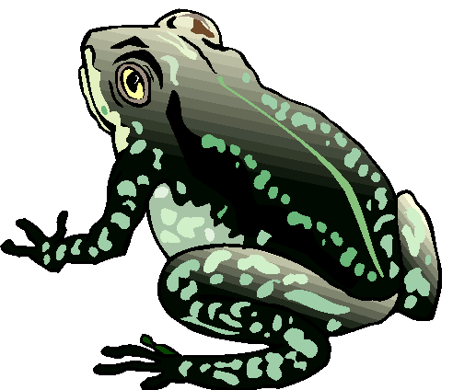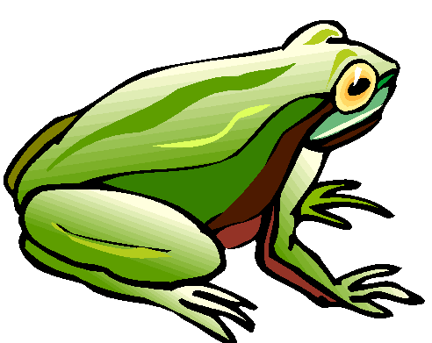

D’autres métamorphoses…

Le criquet et le papillon.

